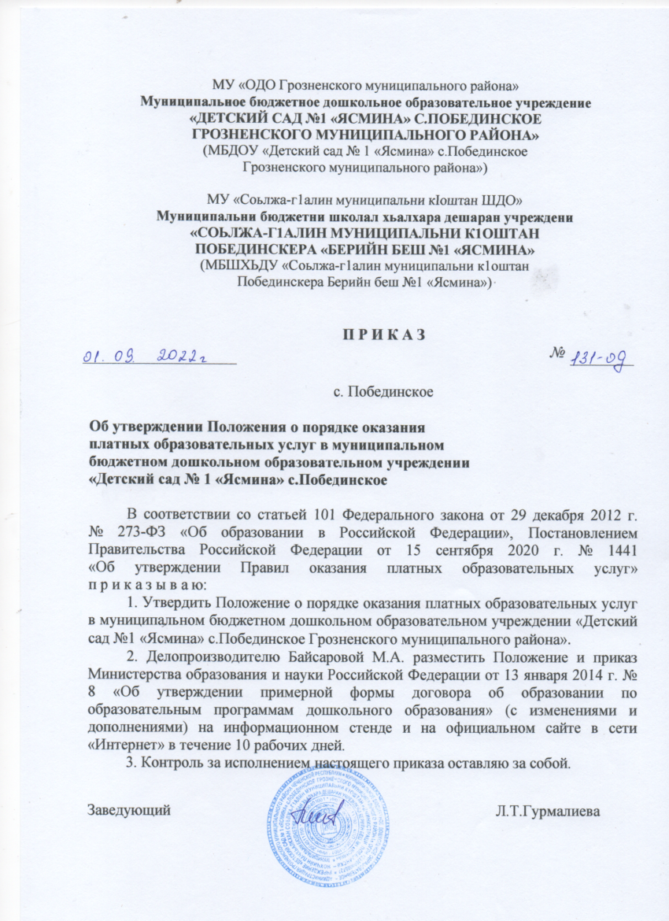

|  |  |  |
| --- | --- | --- |
| ПРИНЯТО  Педагогическим советом  (протокол от 30.08.2022 № 1) |  | УТВЕРЖДЕНО  приказом МБДОУ «Детский сад №1 «Ясмина» с.Побединское  от 01.09.20222 № 131-од |
|  |  |  |
| УЧТЕНО  Мнение Совета родителей (законных представителей)  (протокол от 31.08.2022 № 1) |  |  |

**ПОЛОЖЕНИЕ**

**о порядке оказания платных образовательных услуг**

**в муниципальном бюджетном дошкольном образовательном учреждении**

**«Детский сад №1 «Ясмина» с.Побединское**

**1. Общие положения**

1.1. Настоящее Положение определяет порядок оказания платных образовательных услуг в муниципальном бюджетном дошкольном образовательном учреждении «Детский сад №1 «Ясмина» с.Побединское (далее –Положение и Учреждение соответственно).

1.2. Положение разработано в соответствии с Конституцией Российской Федерации, Гражданским кодексом Российской Федерации, Федеральным законом от 29.12.2012 № 273-ФЗ «Об образовании в Российской Федерации», законом Российской Федерации от 07.02.1992 г. № 2300-1 «О защите прав потребителей», Постановлением Правительства РФ от 15.09.2020 № 1441 «Об утверждении Правил оказания платных образовательных услуг», Постановлением Главного государственного санитарного врача РФ от 28.09.2020 № 28 «Об утверждении санитарных правил СП 2.4.3648-20 «Санитарно-эпидемиологические требования к организациям воспитания и обучения, отдыха и оздоровления детей и молодежи», иными законами и нормативными правовыми актами Российской Федерации, субъекта Российской Федерации, органов местного самоуправления, регулирующими отношения в сфере оказания платных образовательных услуг, Уставом Учреждения.

1.3. Положение определяет порядок организации и оказания платных образовательных услуг в Учреждении, не урегулированные Правилами оказания платных образовательных услуг, утвержденными Постановлением Правительства РФ от 15.09.2020 № 1441 «Об утверждении Правил оказания платных образовательных услуг».

1.4. В соответствии с целями и задачами, определёнными Уставом, Учреждение может реализовывать платные образовательные услуги за пределами определяющих его статус образовательных программ с учётом потребностей семьи и на основании договора.

1.5. Основными целями и задачами оказания платных образовательных услуг являются полное и всестороннее удовлетворение образовательных потребностей обучающихся и их родителей (законных представителей), привлечение дополнительных источников финансирования.

1.6. Настоящее Положение обязательно для исполнения всеми обучающимися, их родителями (законными представителями) и работниками Учреждения.

1.7. Получение обучающимися платных образовательных услуг в Учреждении проводится на принципах равных условий приема для всех желающих, на основании заявлений родителей (законных представителей).

1.8. Специалисты (педагоги), оказывающие платные образовательные услуги, должны иметь соответствующее образование и квалификацию. Если Учреждение не располагает педагогическими кадрами для реализации востребованных потребителями платных образовательных услуг, принимает на должность специалиста (педагога), на условиях внешнего совместительства или заключает трудовой договор на условиях почасовой оплаты.

1.9. Текст Положения размещается на информационном стенде Учреждения и официальном сайте Учреждения в информационно-телекоммуникационной сети «Интернет».

**2. Информация о платных образовательных услугах, прием на обучение, порядок заключения договоров**

2.1. Платные образовательные услуги предоставляются в Учреждении по адресу: 364037, Чеченская Республика, г. Грозный, ул. им. М.Н. Нурбагандова, б/н, на основании лицензии, выданной Министерством образования и науки Чеченской Республики.

2.2. Учреждение вправе рекламировать свою деятельность по оказанию платных образовательных услуг в соответствии с законодательством Российской Федерации.

2.3. Освоение образовательных программ дошкольного образования не сопровождается проведением промежуточных аттестаций и итоговой аттестации обучающихся. После освоения обучающимся образовательной программы обучающемуся не выдается документ об образовании (обучении).

2.4. Прием на получение обучающимся платных образовательных услуг осуществляется на основании заявления родителя (законного представителя).

2.5. Комплектование групп на оказание платных образовательных услуг проводится на основании заключенных с родителями (законными представителями) обучающихся договоров об образовании по образовательным программам дошкольного образования (далее по тексту – договор) в соответствии с приказом Минобрнауки России от 13.01.2014 № 8 «Об утверждении примерной формы договора об образовании по образовательным программам дошкольного образования».

2.6. Договор заключается в соответствии с требованиями, определенных Правилами оказания платных образовательных услуг, утвержденными Постановлением Правительства РФ от 15.09.2020 № 1441 «Об утверждении Правил оказания платных образовательных услуг».

2.7. Учреждение формирует группы в зависимости от количества поданных заявлений, специфики организации занятий, требований санитарных норм и правил.

2.8. Зачисление обучающихся в группы на получение платных образовательных услуг осуществляется на основании приказа руководителя Учреждения.

**3.Стоимость и порядок оплаты платных образовательных услуг**

3.1. Размер платы на оказываемые платные образовательные услуги и порядок ее определения устанавливается в соответствии с действующим законодательством Российской Федерации, в валюте Российской Федерации (рублях).

3.2. Размер платы на оказываемые платные образовательные услуги устанавливается на основе плановых калькуляций стоимости платных образовательных услуг Учреждения.

Размер платы определяется с учетом возмещения затрат на реализацию соответствующей образовательной программы на основании маркетинговых исследований рынка платных образовательных услуг, требований к качеству услуги, а также с учетом расчетно-нормативных затрат на оказание платной образовательной услуги.

3.3. Порядок внесения платы за обучение определяется договором. Родитель (законный представитель) обязан оплатить оказываемые платные образовательные услуги в размере, порядке и в сроки, указанные в договоре. Стоимость оказываемых платных образовательных услуг в договоре определяется на основании калькуляции стоимости платных образовательных услуг Учреждения.

3.4. Оплата Заказчиком услуг производится в безналичном порядке на расчетный счет Учреждения, указанный в договоре.

**4.Организация платных образовательных услуг**

4.1. Общее руководство и непосредственная организация платных образовательных услуг осуществляется руководителем Учреждения.

4.2. Руководитель Учреждения:

определяет общую концепцию маркетинговой стратегии развития;

принимает решение об организации платных образовательных услуг на основании изучения спроса населения в дополнительных образовательных услугах;

создает условия для проведения платных образовательных услуг в соответствии с действующим законодательством Российской Федерации;

организует работу по информированию населения о платных образовательных услугах, предоставляемых Учреждением, сроках и условиях их предоставления;

привлекает педагогических работников для оказания платных образовательных услуг путем заключения договоров в соответствии с действующим законодательством Российской Федерации;

утверждает калькуляцию стоимости платных образовательных услуг, если иное не предусмотрено действующими нормативными правовыми актами Российской Федерации, субъекта Российской Федерации, органами местного самоуправления и Учредителем;

назначает работников, ответственных за координацию работы по оказанию платных образовательных услуг, дает общие указания, осуществляет непосредственное руководство их деятельностью;

заключает договоры на оказание платных образовательных услуг с родителями (законными представителями);

осуществляет контроль над образовательным процессом, соблюдением санитарных правил и нормативов, обеспечением сохранности жизни и здоровья детей во время оказания платных образовательных услуг;

осуществляет иные функции согласно Уставу Учреждения.

4.3. Координация платных образовательных услуг осуществляется уполномоченным руководителем Учреждения должностным лицом (далее -координатор).

4.4. Координатор платных образовательных услуг:

осуществляет подготовку договоров с родителями (законными представителями) обучающихся и представляет их для подписания руководителю Учреждения;

по согласованию с педагогическими работниками осуществляет предварительное комплектование групп и представляет списки на утверждение руководителю Учреждения;

осуществляет распределение учебной нагрузки в соответствии с учебными планами и количеством групп и представляет для утверждения руководителю Учреждения;

координирует образовательный процесс в группах в соответствии с утверждёнными общеразвивающими программами платных образовательных услуг, учебными планами, графиками (расписанием) занятий платных образовательных услуг;

ведет учёт рабочего времени педагогических работников, обеспечивающих оказание платных образовательных услуг;

готовит всю необходимую информацию по предоставлению платных

образовательных услуг для размещения на информационном стенде Учреждения и официальном сайте Учреждения в информационно-телекоммуникационной сети «Интернет» согласно действующему законодательству Российской Федерации.

4.5. Непосредственное оказание платных образовательных услуг осуществляется педагогическими работниками.

4.6. Педагогические работники:

на основании действующих образовательных стандартов, требований санитарных правил и нормативов, норм по охране труда, методических рекомендаций разрабатывают и представляют для утверждения в установленном порядке соответствующие образовательные программы, учебные планы, графики (расписания) занятий;

организуют и проводят занятия с обучающимися в соответствии с утвержденным учебным планом, расписанием, руководствуясь образовательной программой по платной образовательной услуге;

ведут табель посещаемости платных образовательных услуг;

обеспечивают сохранность жизни и здоровья обучающихся во время проведения занятий в группах платных образовательных услуг с учетом соблюдения санитарных правил и нормативов, правил пожарной безопасности.

**5. Порядок расходования средств от организации платных образовательных услуг**

5.1. Доход от оказания платных образовательных услуг используется Учреждением в соответствии с уставными целями Учреждения и действующим законодательством Российской Федерации в рамках плана финансово-хозяйственной деятельности Учреждения.

5.2. Направления расходования средств, полученных от оказания платных

образовательных услуг, в т.ч. оплата труда работников, принимающих участие в организации и предоставлении платных образовательных услуг, прописаны в калькуляциях стоимости платных образовательных услуг Учреждения.

**6.Права и обязанности Учреждения, родителя (законного представителя),**

**обучающегося**

6.1. Учреждение обязано:

организовать и обеспечить надлежащее предоставление платных образовательных услуг;

создать обучающемуся необходимые условия для освоения образовательных программ платных образовательных услуг;

обеспечить для проведения занятий помещениями, соответствующим санитарным и гигиеническим требованиям, а также их оснащение, соответствующее обязательным нормам и правилам, предъявляемым к образовательному процессу;

сохранять место за обучающимся в случае его отсутствия на занятиях по уважительным причинам при условии своевременной и в полном объёме оплаты услуг;

проявлять уважение к личности обучающегося, не допускать физического и психологического насилия, обеспечить условия укрепления нравственного, физического и психологического здоровья, эмоционального благополучия обучающегося с учетом его индивидуальных особенностей;

уведомить Заказчика о нецелесообразности оказания обучающемуся платных образовательных услуг в объеме, предусмотренном образовательной программой, вследствие его индивидуальных особенностей, делающих невозможным или педагогически нецелесообразным оказание данных услуг.

6.2. Учреждение имеет право:

оказывать платные образовательные услуги в соответствии с действующим законодательством, Уставом, настоящим Положением и иными локальными нормативными актами Учреждения;

для организации платных образовательных услуг самостоятельно привлекать квалифицированных специалистов в соответствии с действующим законодательством Российской Федерации;

расторгать договор на оказание платных образовательных услуг в одностороннем порядке в случаях, установленных Гражданским кодексом Российской Федерации.

6.3. Родители (законные представители) обязаны:

своевременно вносить плату за фактически полученные платные образовательные услуги;

своевременно извещать Учреждение о причинах отсутствия обучающегося на занятиях;

проявлять уважение к работникам Учреждения;

возмещать ущерб, причиненный обучающимся имуществу Учреждения, в порядке, установленном законодательством Российской Федерации.

6.4. Родители (законные представители) имеют право:

ознакомиться с Уставом, лицензией, настоящим Положением;

выбрать платную образовательную услугу;

обращаться к работникам Учреждения по вопросам, касающимся организации и обеспечения надлежащего исполнения платных образовательных услуг;

получать полную и достоверную информацию об уровне знаний, умений и навыков обучающегося, а также о критериях его оценки;

расторгнуть договор с Учреждением в одностороннем порядке в любое время, уплатив Учреждению часть стоимости платной образовательной услуги пропорционально части оказанной услуги;

проверять качество предоставляемой услуги.

6.5. Обучающийся обязан:

посещать занятия согласно расписанию платных образовательных услуг;

проявлять уважение к работникам Исполнителя и другим обучающимся, не посягать на их честь и достоинство.

6.6. Обучающийся имеет право:

пользоваться платными образовательными услугами, предоставляемыми Учреждением на основании договора;

пользоваться на время обучения учебными пособиями, а также учебно-методическими материалами, средствами обучения и воспитания.

на уважение его личности, не допущение физического и психологического насилия, эмоциональное благополучие с учетом его индивидуальных особенностей.

**7. Ответственность Учреждения и родителя (законного представителя), порядок прекращения предоставления платных образовательных услуг**

7.1. За неисполнение либо ненадлежащее исполнение обязательств по договору Учреждение и родитель (законный представитель) несут ответственность, предусмотренную договором и законодательством Российской Федерации.

7.2. Оказание платных образовательных услуг прекращается:

1) в связи с получением образования (завершением обучения);

2) досрочно по основаниям, установленным законодательством Российской Федерации.

7.3. Основанием для досрочного прекращения оказания платных образовательных услуг обучающемуся по инициативе родителя (законного представителя) является приказ руководителя Учреждения, изданный на основании заявления родителя (законного представителя) обучающегося.

**8. Контроль качества оказания платных образовательных услуг**

8.1. Для записи жалоб и предложений родителя (законного представителя) обучающегося ведется «Книга жалоб и предложений». Местонахождением «Книги жалоб и предложений» является информационный стенд («Уголок потребителя»), находящийся в удобном для обозрения месте.

8.2. Контроль соблюдения действующего законодательства в части оказания платных образовательных услуг осуществляют органы, уполномоченные на осуществление контроля и надзора в соответствии с действующим законодательством Российской Федерации.

**9. Заключительные положения**

9.1. Настоящее Положение вступает в силу с момента его утверждения руководителем Учреждения.

9.2. В настоящее Положение могут вноситься изменения и дополнения в письменной форме в соответствии действующим законодательством Российской Федерации.